놀이를 통한 알고리즘

Hello Coding 그림으로 개념을 이해하는 알고리즘

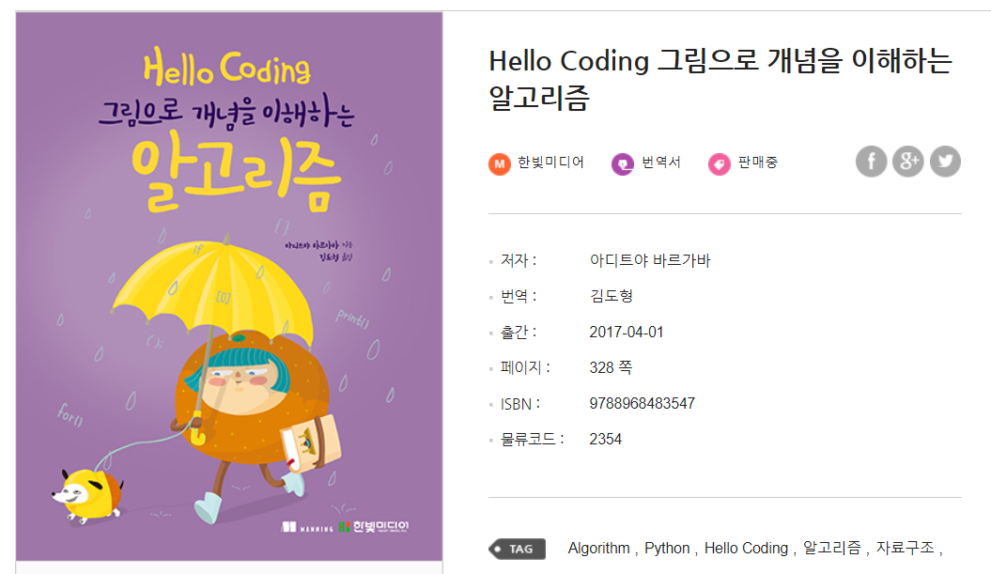

도서 링크 : <http://www.hanbit.co.kr/store/books/look.php?p_code=B5896248244>

카페 링크 : <https://cafe.naver.com/codinghello>

1. Selection Sorting 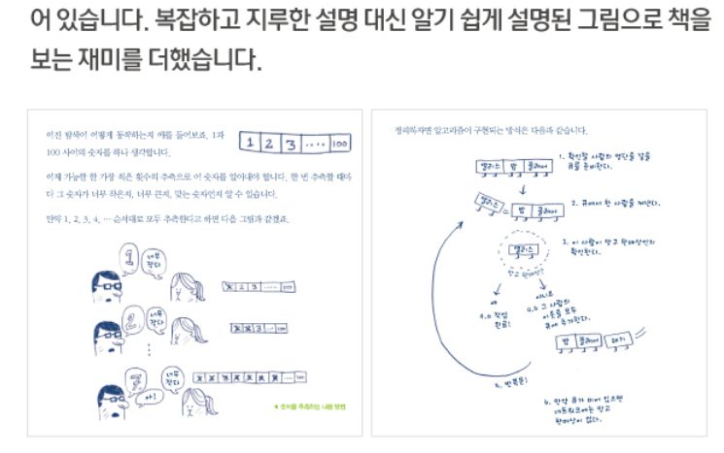

-array & linked list

2. Recursion

-stack

3. Quick Sorting

-divide and conquer

4. Hash Table

5. Breadth-First Search (BFS)

-queue graph

6. Dijkstra Algorithm

-Compare BellmanFord with Dijkstra

7. Greedy Algorithm

8. Dynamic Programming

9. KNN Algorithm

10. etc

-tree, reverse index, map-reduc

두근두근 언플러그드 컴퓨팅

 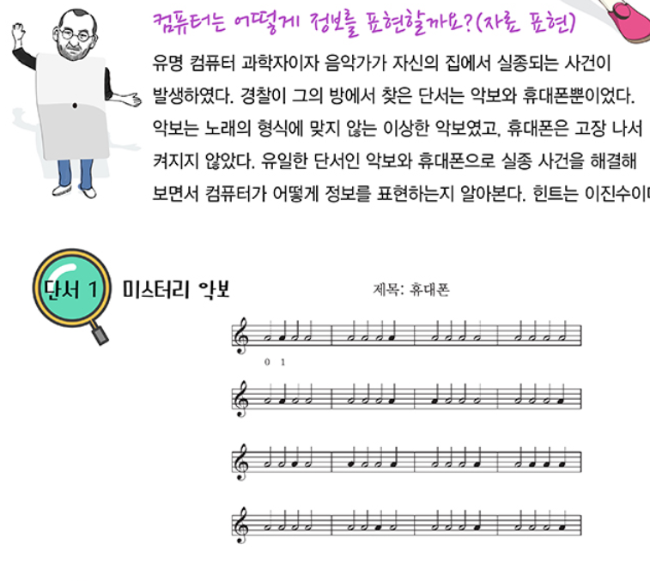

도서 : <http://www.yes24.com/24/goods/30660081>

Chapter 1 컴퓨터는 어떻게 정보를 표현할까요?(자료 표현)  
  
1 1과 0으로 수를 나타내요(수 표현)  
다양한 2진수 표현하기   
카드로 수 나타내기   
바둑알로 생일 나타내기   
한 손으로 31까지 세기   
2진수 카드 게임   
몸으로 2진수 만들기 게임   
  
2 숫자로 그림을 그려요(그림 표현)   
그림을 숫자로 바꾸기   
숫자를 그림으로 바꾸기   
압축된 그림 복원하기   
숫자로 그림 전달하기 게임   
  
3 숫자로 글자를 적어요(글자 표현)   
악보에 숨겨진 메시지 찾기   
유니코드 계산하기   
유니코드 이름 목걸이 만들기   
단어 전달하기 게임   
  
4 글자 수를 줄여요(문서 압축)   
숨겨진 시 찾아내기  
  
  
Chapter 2 컴퓨터는 어떻게 정보를 처리할까요?(자료구조 및 정보처리)  
  
5 대장 탱크를 찾아요(검색 알고리즘)   
미사일 3개로 찾아내기   
배틀 탱크 게임 1   
배틀 탱크 게임 2   
배틀 탱크 게임 3   
  
6 순서대로 정렬해요(정렬 알고리즘)   
선택 정렬 알고리즘   
퀵 정렬 알고리즘   
순서 찾기 게임   
필름 통 정렬하기 게임   
몸으로 정렬하기 게임   
  
7 자료를 정리해요(자료구조)   
변수 값 뒤바꾸기   
변수 관찰하기   
자리 바꾸기 게임   
스택과 큐 비교하기   
좀비 감염 지도 그리기 게임   
  
8 조건을 걸어요(논리회로)   
논리연산 그림 그리기   
논리연산 입력 값 찾기   
  
  
Chapter 3 컴퓨터는 어떻게 일을 할까요?(알고리즘)  
  
9 틀린 곳을 찾아요(오류 검출)   
패리티 비트 만들기   
뒤집어진 카드 찾기 마술   
뒤집어진 카드 찾기   
바코드 검증 코드 찾기   
  
10 눈을 깜박여 대화를 해요(알고리즘)   
눈으로 단어 전달하기 게임   
  
11 비밀을 만들어요(암호화)   
스키테일 암호 풀기   
시저 암호 풀기   
  
12 동시에 일을 해요(병렬 처리)   
정렬 네트워크 사용하기   
정렬 네트워크 게임   
  
Chapter 4 컴퓨터에게 어떻게 일을 시킬까요?(프로그래밍)  
  
13 기호로 표현해요(순서도)   
순서도 틀린 부분 찾기   
순서도 완성하기   
순서도 대로 행동하기 게임   
  
14 자동으로 움직여요(유한상태기계)   
보물섬 찾기 게임   
헥사헥사플렉사곤 지도 찾기  
  
15 정확하게 지시해요(프로그래밍 언어)   
칠교 따라하기 게임   
눈 가리고 미션 게임(아바타 게임)   
기호로 그림 그리기 게임   
기호로 컵 쌓기 게임   
  
16 최소 비용으로 연결해요(최소 비용 신장 트리)   
온수관 연결하기   
광케이블 연결하기   
  
스티브 잡스 답안   
두근두근 언플러그드 컴퓨팅 활동

(별첨) 중등생 알고리즘 영재 교육 자료



https://www.slideshare.net/gisikin/ss-43604517

https://www.slideshare.net/gisikin/unplugged-activity-computing-47802083

JSA(Joy Sociality Adventure) 언플러그드 놀이 활동 10주

컴퓨터를 사용하지 않고 컴퓨터 과학의 원리와 개념을 배울 수 있는 활동

이 활동을 통해 컴퓨터 작동원리, 컴퓨터가 문제를 해결하는 방법을 배움.

(1주)

순서도 규칙 설명, 예시, 활동

<https://youtu.be/bVmBehn-msk>

(2주) 순차적 사고력 키우기

가위바위보 순서도 그리기, 등교과정 순서도

(3주) 암호문 만들기

-컴퓨터 언어 특징, 암호문 해석, 암호문 만들기

ON/OFF 2진 체계

(4주) 컴퓨터의 이미지 표현법

-컴퓨터의 이미지 표현법, 명령어, 표현하기

Pixel의 의미

명령어 색칠 사방향으로 이동

활동지의 그림 선택 또는 그림 이미지를 명령어로 나타내고 파트너와 바꿔 해석해서 표현

(5주) 릴레이 그림 그리기

-디버깅, 릴레이 그림, 오류 찾기 및 수정

팀을 짜서 순서를 정하고 순서대로 명령어를 적음

뒤로 갈수록 어떤 명령어를 적어야 하는지 살펴봄.

오류발견-> 파란 펜으로 수정

다른 팀과 공책 바꾸어 그림 확인

(6주) 알고리즘 표현법

-알고리즘이란? 칠교 도형 만들고 표현하기

색종이 가위 풀

알고리즘이란? 문제를 해결하기 위해 정해진 절차나 방법

3X5= 3묶음 5개 count or 3을 5번 더함 or 구구단

생활 속 알고리즘 줄서기

기준 파악 -> 두명씩 비교 -> 자리 교환 줄서기 완료

칠교 모양 4가지중 하나를 만드는 설명 작성하기 후

짝과 공책을 바꿔 짝의 설명에 따라 모양 만들기

(7주) 알고리즘의 다양성

색종이 16등분하기 각 방법 몇번 접었나?

칠교 집 모양 최대한 많은 방법으로 만들기 -> 여러 개중 한가지 방법 선택하여 붙이기

(8주) 조건문 알아보기

-거짓말 탐지기의 원리, 조건문 알아보기, 조건문 게임하기

if (조건) then (결과)

if (진실) then (무반응)

if (거짓) then (전기충격)

if (진실) then (무반응)

else (전기충격)

switch (조건)

case (1)

case (2)

게임

모둠과 순서를 정하고 각자 1, 3, 5, 7, 9중 수를 하나 정한다.

준비한 책을 펼쳐 쪽수와 정한 수가 같은 학생이 점수 획득

(3주) 암호문 만들기

-컴퓨터 언어 특징, 암호문 해석, 암호문 만들기

ON/OFF 2진 체계

(4주) 컴퓨터의 이미지 표현법

-컴퓨터의 이미지 표현법, 명령어, 표현하기

Pixel의 의미

명령어 색칠 사방향으로 이동

활동지의 그림 선택 또는 그림 이미지를 명령어로 나타내고 파트너와 바꿔 해석해서 표현

(5주) 릴레이 그림 그리기

-디버깅, 릴레이 그림, 오류 찾기 및 수정

팀을 짜서 순서를 정하고 순서대로 명령어를 적음

뒤로 갈수록 어떤 명령어를 적어야 하는지 살펴봄.

오류발견-> 파란 펜으로 수정

다른 팀과 공책 바꾸어 그림 확인

컴퓨터의 이해 5

1. 알고리즘이란? 순서도 규칙 설명, 예시, 활동 & 여러가지 순서도 그려 보기

아침 등교과정, 요리하는 레시피

2. 암호문 만들고 해석하기, ON/OFF 2진 체계의 이해 https://youtu.be/Jf033A_lBbA

<스키테일 암호 만들기, 시저 암호 만들기>

3. 컴퓨터의 이미지 표현법 이해 (Pixel) & 이미지를 명령어로 표현, 해석하는 놀이

&디버깅, 오류 찾기 및 수정

4. 조건문 recursion

5. Sorting Networks sorting의 생각열기

<https://youtu.be/M-z5pDjqtZk>

6. radix sorting

<https://youtu.be/YXFI4osELGU>